【8月焦點】透過創作面對自己 回顧過去塑造未來
8月17-29日《黑暗中潛行——張作驥回顧展》
19場經典重溫 + 映後談 + 專題論壇 + 短片劇本創作比賽

（香港，2018年7月23日）經典的人物、畫面、對白和場口，在不同的時空脈絡，以不同的角度切入欣賞，就有新的發現和感動。鮮浪潮「焦點影人系列」將於8月17至29日呈獻《黑暗中潛行——張作驥回顧展》，公開放映台灣著名導演張作驥共8部長片、3部短片及1齣（5集）電視劇集作品（共19場）。門票現正於百老匯院線及自主映室公開發售，每張正價$70-$95。另設專題論壇及短片劇本創作比賽。

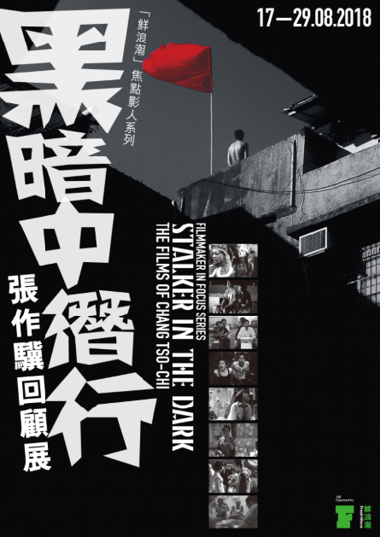 | 黑暗中潛行——張作驥回顧展  放映日期︰8月17日至29日  專題論壇︰8月25日  短片劇本創作比賽︰7月27日初選結果公布  詳情 >> www.freshwave.hk/changtsochi  下載節目指南 >> goo.gl/Zbrwij  圖片下載︰goo.gl/h2voSp

張作驥——繼第一波「台灣新電影」（侯孝賢、楊德昌、張毅、萬仁等）後，多年來一直堅持特立獨行、自主作風的電影作者——入行初期任虞戡平、徐克、侯孝賢等資深導演的場記和副導演；至今完成編導長片及短片共12部，入圍及參與台灣及國際影展達百次，獲近40奬項；2011年獲國家文藝獎，備受矚目。他從不放棄創作的堅毅精神、對社會邊緣人物敏銳而鋒利的觀察和熾熱的關懷、對調校／訓練演員的獨特方法，以及面對種種自我軟弱幾近殘酷的赤裸坦誠，放在今日中、港、台三地教人舉步維艱的創作環境中，尤其值得電影工作者和愛好者深思和借鏡。（更多關於張作驥，請見附件一）

精選放映 + 映後談︰共19場次
回顧展期間（8月17至29日），將放映張作驥導演全數8部劇情長片、3部短片和1齣5集的迷你電視劇集。當中包括開幕電影——2010年破紀錄獲金馬獎14項提名，勇奪​最佳劇情片、最佳攝影、最佳美術設計、觀眾票選最佳影片的《當愛來的時候》（2010）；張作驥嶄露頭角之作《忠仔》（1996）；東京國際電影節櫻花大獎、金馬獎最佳原著劇本得主《黑暗之光》（1999）；金馬獎最佳劇情片《美麗時光》（2002）；香港亞洲電影節「影迷別注」觀摩單元及台北電影節閉幕片《爸…你好嗎？》（2009）；柏林影展勝利柱獎和台北電影節​百萬首獎得獎作品《醉．生夢死》（2015）；新鮮出爐台北電影節最佳短片《鹹水雞的滋味》（短片，2017）。此外，還有《蝴蝶》（2007）、《暑假作業》（2013）、《1949穿過黑暗的火花》（短片，2011）、《愛在思念中》（短片，2012），以及《車正在追》（電視劇全5集，2000）。其中《忠仔》、《黑暗之光》、《美麗時光》和《爸…你好嗎？》均為35mm珍貴放映版本，影迷不容錯過。特選場次設映後談環節，學者、新晉導演、影評人及文化工作者將與觀眾一同深入細賞。映後談講者及主持包括︰陳智廷博士、吳俊雄博士、舒琪、馮美華、賴恩慈、任俠、周冠威、方太初、馮慶強、安娜、陳淦熙。（電影簡介，請見附件二）

專題論壇︰鑿壁偷光——張作驥電影的哀、懼、愛、欲
為潛入張作驥電影世界的心臟地帶，回顧展將於8月25日（星期六） 下午2時半至5時半假艺鵠（灣仔軒尼詩道365-367號富德樓14樓），舉辦專題論壇。由舒琪主持、四位講者主講，張作驥導演更將親臨現場即時回應。四位講者及講題分別為：
- 應亮（居港中國導演）：從「文化在野」到張氏絕技
- 馮家明（香港演藝學院電影電視學院講師）：清官難審家庭事
- 朗天（本地影評人）：張作驥的暗黑辯證
- 喬奕思（本地影評人）：邊緣青春，以及關於生命的隱喻
（費用全免；座位有限，請先留座 >> goo.gl/kmC4TZ）

短片劇本創作比賽︰贏取高達$1萬拍攝資助（報名階段已結束）
凡18至35歲香港永久居民，即可以「個人編劇」或不多於兩人的「聯合編劇」名義報名參加；並以下列其中一部張作驥作品為片名（即《黑暗之光》、《美麗時光》、《蝴蝶》、《爸…你好嗎？》、《當愛來的時候》、《暑假作業》、《醉．生夢死》），創作一個不長於5分鐘的短片劇本。每人只可報名一次。報名階段已經結束，參賽作品現交由著名編劇呂筱華小姐及新晉導演任俠先生進行評審，獲選名單（三位）將於7月27日透過鮮浪潮網站及Facebook專頁公布。獲選故事大綱須寫成完整劇本，再交由張作驥導演審核，選出「最佳劇本」。「最佳劇本」得獎者將可獲港幣一萬元拍攝資助，其餘兩位亦可獲發港幣7000元資助，製成短片。（詳情請參閱goo.gl/SDx5FN）

如欲預留回顧展門票、預約採訪或其他查詢，請聯絡傳訊主任曾小姐 Hailey（電話：2820-1046/ 電郵：hailey_tsang@freshwave.hk）。

~完~
關於鮮浪潮
由發起人兼主席杜琪峯先生帶領，鮮浪潮電影節有限公司（鮮浪潮）一直致力推動本地電影創作和發展，發掘及培養具潛質的年輕電影創作人才。鮮浪潮電影節有限公司於每年3月至4月舉辦「鮮浪潮國際短片節」，短片節主要由「本地競賽」及「精選國際短片放映」兩部分組成。前者提供培訓、創作資助及展示作品的平台，藉此提升年輕電影工作者的實際技能及作品質素，並協助他們尋找發展機遇，為業界注入更多新動力。另一方面，短片節多年來與國際電影組織合作，將優秀的國際短片搬上大銀幕，務求加強本港與海外電影之文化交流，擴闊本地年輕電影創作人與觀眾的國際視野。短片節至今（2018年）已舉辦至第十二屆，成績有目共睹。

另一方面，鮮浪潮亦持續朝電影賞析、教育及文化交流方面發展，締造更濃厚的電影創作與討論氛圍。除定期進駐校園舉辦校內放映和講座，自2017年起更開展專題項目「焦點影人系列」，回顧並公開放映焦點電影大師的精采作品，並邀請導演本人、電影專家及跨媒介學者進行映後談及座談會等，與本港觀眾面對面切磋交流，深入特寫焦點影人的電影藝術生涯與作品。透過分享創作心得、觀後感和研究發現，系列不但為公眾提供電影導讀，更能為電影藝術創作提供更完整及全面的論述，開拓更遼闊和深遠的思考與想像空間。繼頭炮《胭脂不解紅塵——托迪希恩斯回顧展》，今年呈獻第二炮《黑暗中潛行︰張作驥回顧展》。

傳媒及節目查詢
曾凱鈴 Hailey Tsang（傳訊主任）  電話： 2820 1046 | 區永鴻 Simon Au（資深節目主任）  電話：2820 1035
電郵︰info@freshwave.hk

